Задания школьного этапа
Всероссийской олимпиады школьников по истории
10 класс
2025-2026
I. Задание с выбором одного ответа из предложенных (10 баллов)

1 | 2 | 3 | 4 | 5
Г | В | Г | В | Б

За каждый правильный ответ 2 балла
Всего: 10 баллов.

II. Задание с выбором нескольких ответов из предложенных (6 баллов)

6. Назовите до трёх событий или явлений… (3 балла за полностью правильный ответ, при одной ошибке – 2 балла, при двух ошибках – 1 балл, более двух – 0 баллов)
А) связанных с преобразованиями в Российской империи последней трети XIX века:
1. Начало формирования рабочего (трудового) законодательства
2. Введение подушной подати
3. Введение всеобщей воинской повинности
4. Жалованная грамота дворянству
5. Завершение промышленного переворота в России
6. Создание Российского географического общества
Ответ: ________________

Б) связанных с Кавказской войной 1817-1864 гг.:
1. Сражение при Козлудже
2. Строительство крепости Грозная
3. Георгиевский трактат
4. Мюридизм
5. Азовское сидение
6. Штурм аула Гуниб
7. Сражение при Калиакрии
Ответ: ________________

Правильный ответ:
А) – 1,3,5
Памятка для жюри:
1. Начало формирования рабочего (трудового) законодательства (1882-1886 гг.)
2. Введение подушной подати (1724 г.)
3. Введение всеобщей воинской повинности (1874 г.)
4. Жалованная грамота дворянству (1785 г.)
5. Завершение промышленного переворота в России (1880-ые гг.)
6. Указ о вольных хлебопашцах (1845 г.)

Б) – 2,4,6
Памятка для жюри:
1. Сражение при Козлудже (1774 г.)
2. Строительство крепости Грозная (1818 г.)
3. Георгиевский трактат (1783 г.)
4. Мюридизм – религиозное движение, получившее широкое распространение в Чечне и Дагестане в конце 1820-х гг.
5. Азовское сидение (1637-1642 гг.)
6. Штурм аула Гуниб (1859 г.) – последний оплот имама Шамиля
7. Сражение при Калиакрии (1791 г.)
Всего: 6 баллов.

III. Задание на установление последовательности (14 баллов)

7. Восстановите правильную хронологическую последовательность событий. Запишите ответ в виде последовательности номеров событий в задании (14 баллов за верную последовательность, за каждый верный ответ – 2 балла)

1. Любеческий съезд князей
2. Основание Императорского Московского университета
3. Великое посольство
4. Объединение князем Олегом северного и южного центров Руси
5. Стояние на реке Угре
6. Продажа Аляски
7. Переяславская рада

Правильный ответ:
события из культурной жизни (14 баллов за верную последовательность: 1 верный ответ – 2 балла, все задание – макс. 14 баллов) (памятка для жюри)
1. Любеческий съезд князей (1097 г.)
2. Начало нашествия хана Батыя на Русь (1237 г.)
3. Великое посольство (1697-1698 гг.)
4. Объединение князем Олегом северного и южного центров Руси (882 г.)
5. Стояние на реке Угре (1480 г.)
6. Продажа Аляски (1867 г.)
7. Переяславская рада (1654 г.)
4 | 1 | 2 | 5 | 7 | 3 | 6

IV. Задания на соответствие (4 балла)

8. Найдите верное соответствие. Во втором столбце есть лишняя характеристика. Ответ дать в таблице. (4 балла – за полностью верный ряд, 3 балла – при одной ошибке, 2 балла – при двух ошибках, 1 балл – при трёх ошибках, 0 баллов – при четырех ошибках)

Соотнесите государственного деятеля России эпохи Александра II с успешной реализацией внешнеполитического курса страны:
1. А.М. Горчаков  2. К.П. Кауфман  3. Е.В. Путятин  4. Н.П. Игнатьев  5. М.Д. Скобелев | А. первый мирный договор с китайской империей Цин – Нерчинский договор  Б. Присоединение Кокандского ханства  В. Восстановление суверенитета на Чёрном море  Г. Установление протектората над Хивинским ханством и Бухарским эмиратом  Д. Присоединение Уссурийского края  Е. Первое дипломатическое и торговое соглашение с Японией – Симодский трактат

1 | 2 | 3 | 4 | 5

Правильный ответ:
1 | 2 | 3 | 4 | 5
В | Г | Е | Д | Б

V. Задание на заполнение пропущенных элементов в тексте (33 балла)

9. Закончите предложение, вписав пропущенные слова (5 баллов за каждый верный ответ)
А) Система экономических и финансовых мер, направленных на содействие развития отечественного производства__________________.

Б) Революционеры 60-80-х гг. XIX в., ставившие целью построения в России социализма с опорой на крестьянскую общину _______________.

В) Изъятие в пользу государства церковных и монастырских земель _____________________.

Г) Законодательно установленный срок в Русском царстве, в течение которого владельцы крепостных крестьян имели право требовать возвращения беглых крестьян через суд __________________

Д) На Руси в X-XIII вв. ежегодный объезд князем и дружиной подвластного населения (людей) для сбора дани _________________

Правильный ответ:
А) – протекционизм
Б) – народники
В) – секуляризация
Г) – урочные лета
Д) – полюдье
5 баллов за каждый ответ.
Всего: 25 баллов.

10. Заполните пробелы в тексте. Ответ оформите в таблице в виде перечня элементов под соответствующими номерами (по 2 балла за каждый верно заполненный пропуск, максимальное количество баллов - 8).

Подходил к концу 1710 год. Ничто будто бы не предвещало осложнений, и царь Петр I размышлял о «добром мире» с (1 – название страны). Однако в декабре курьер доставил донесение из (2 – название города). Толстой сообщал, что Турция объявила войну России. Вскоре пришло другое донесение – крымские татары достигли Белой Церкви и Харькова и хотя были отогнаны местными гарнизонами, но все же успели разорить край.
Объявление войны Турцией относится к числу тех парадоксов в истории, которые не поддаются объяснению с точки зрения здравого смысла и логики развития событий. В самом деле, наиболее выгодный в интересах Турции момент для нападения остался позади – турки вместе с крымцами могли вторгнуться на территорию Украины в месяцы, когда находившийся там шведский король (3 – имя и порядковый номер) со своей отборной армией еще не был разгромлен. Но Турция пошла на военный конфликт полтора года спустя, опрометчиво решив иметь дело с армией, овеянной славой (4 – название битвы) виктории 1709 года.

1
2
3
4

Правильный ответ:
1 | Швецией/Швеция
2 | Константинополь/Стамбул
3 | Карл XII
4 | Полтавской/Полтавская

VI. Задания по работе с иллюстративными источниками (33 балла)

11. Какие три суждения о данном изображении являются верными? Внесите соответствующие цифры в графу ответа. (3 балла за полностью верный ряд, 2 балла – при одной ошибке, 1 – балл при двух, 0 баллов – более двух ошибок)

А)
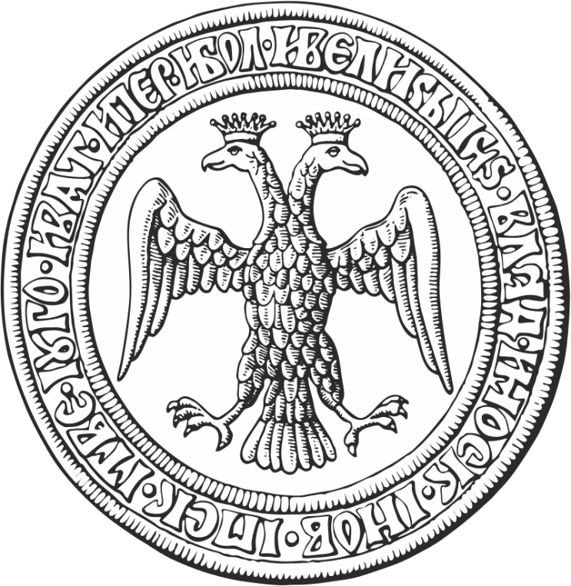  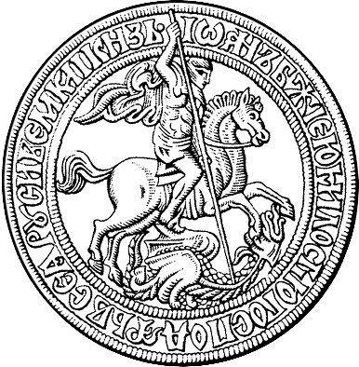 | 1. Это является историко-художественным памятником Московской Руси.  2. Данный знак выдавался в России в качестве квитанции об уплате особой пошлины за ношение бороды, установленной царем Петром I в 1698 году.  3. Двуглавый орел является символом, позаимствованным у Палеологов – последней династии византийских императоров.  4. Этот предмет принадлежит великому князю Киевскому и Владимирскому Александру Ярославичу (Невскому)  5. Данный атрибут изучает специальная наука - сфрагистика.  6. В годы Великой Отечественной войны эти символы стали олицетворять воинскую доблесть и мужество.  Ответ: ____________________

Б)
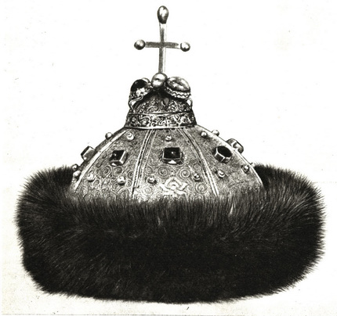 | 1. Этот предмет стал символом власти только в имперский период истории России.  2. Впервые данный предмет упомянут в описи казны великого князя Владимирского Ивана Калиты.  3. Памятник этому предмету, установленный на Красной площади в Москве, является визитной карточкой российской столицы.  4. Легенда связывает этот предмет с короной, которую якобы получил великий князь Киевский Владимир Всеволодович от своего деда – византийского императора Константина Мономаха.  5. Купец Афанасий Никитин приобрел данный предмет в ходе посещения Индии.  6. Это изначально являлось женским восточным драгоценным головным убором.  Ответ: ____________________

Правильный ответ: (3 балла за полностью верный ряд, 2 балла при одной ошибке, 1 балл при двух, 0 баллов более двух ошибок)
А) Печать Ивана III – 1,3,5
Б) Шапка Мономаха – 2,4,6
Всего: 6 баллов.

12. Перед вами – фрагменты произведений классиков отечественной литературы, посвященных российским городам, а также изображения их гербов. Определите о каком городе идет речь в каждом фрагменте, имя правителя, при котором он был основан, и соотнесите с изображением герба. Ответ оформите в таблице (За каждый правильный ответ в ячейке – 3 балла, вся строка – 9 баллов; максимальное количество баллов - 27).
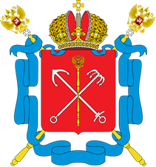 | 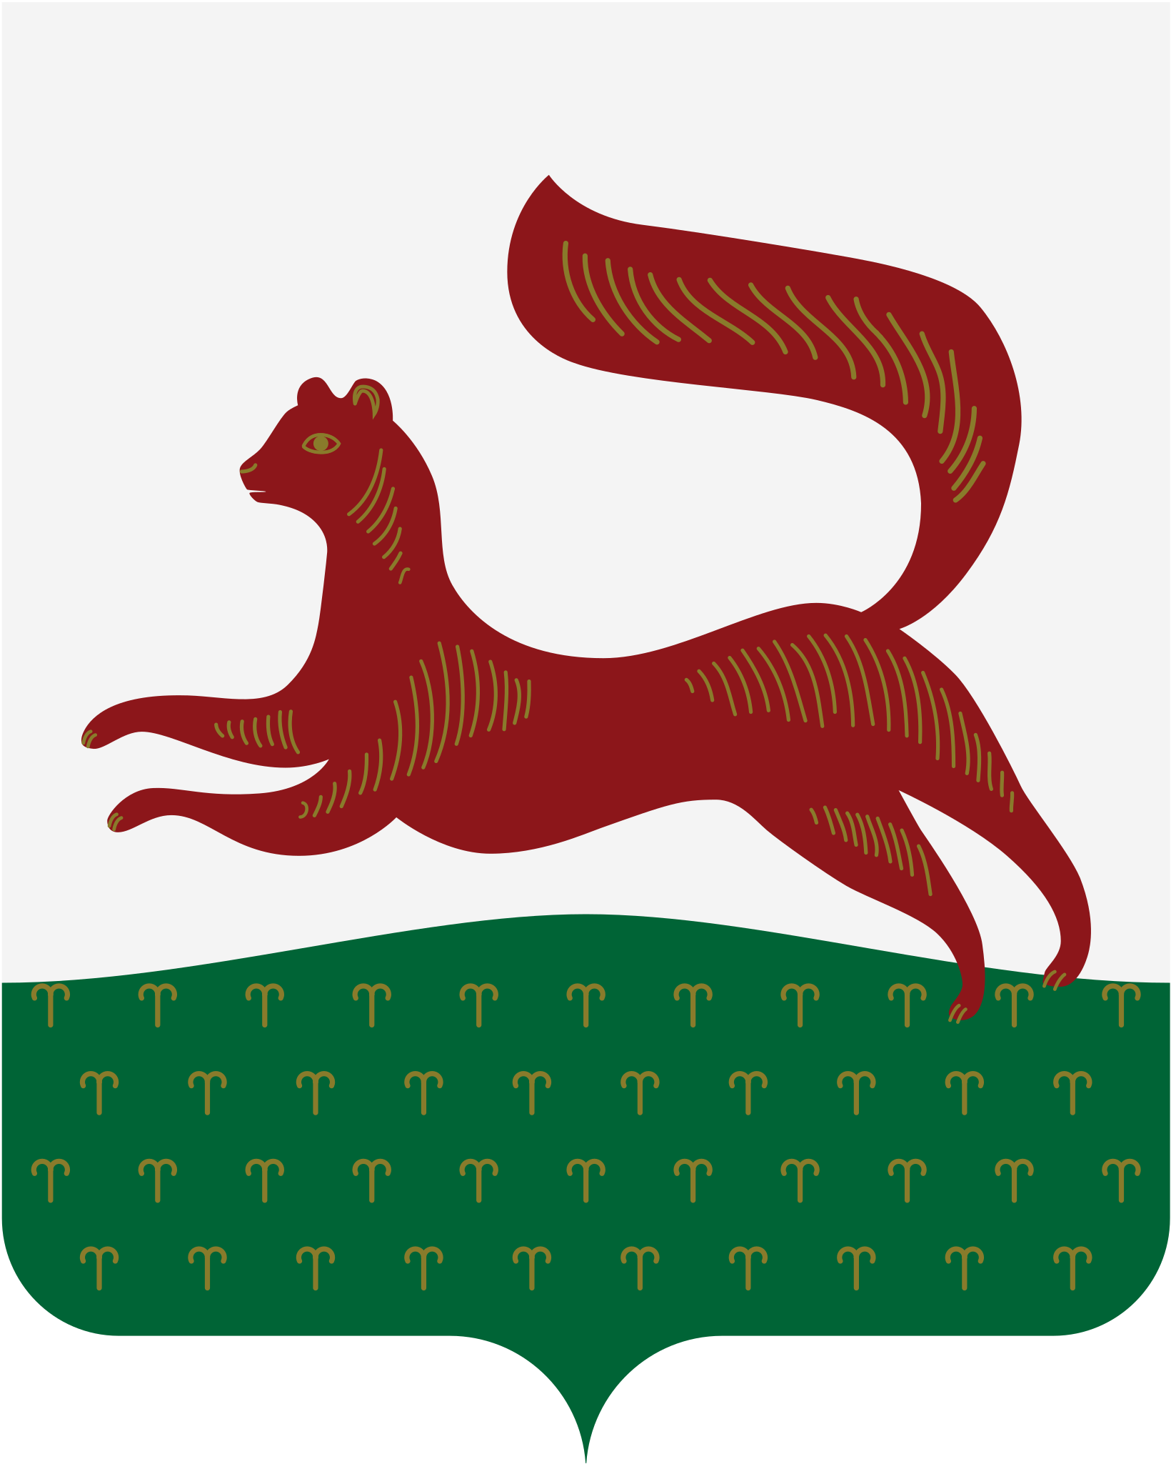 | 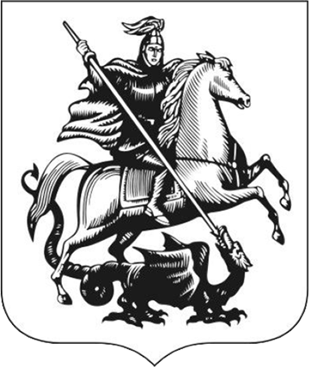
I | II | III

Отрывки литературных произведений:
А. Здесь каждой весной неизменно
В зеленом прибое ракит
Черемухи белая пена
Над медленной Демой кипит.
Здесь лилия, нежась рассветом
К воде перламутровой льнет.
А с лип осыпается летом
Янтарными каплями мед.

Б. …Люблю тебя как сын,
Как русский, - сильно, пламенно и нежно!
Люблю священный блеск твоих седин
И этот Кремль зубчатый, безмятежный.
Напрасно думал чуждый властелин
С тобой, столетним русским великаном,
Померяться главою и обманом

В. Вновь Исакий в облаченье
Из литого серебра.
Стынет в грозном нетерпенье
Конь великого Петра.
Ветер душный и суровый
С черных труб сметает гарь
Ах, своей столицей новой
Недоволен государь.

Ответ:
№ изображения | Город | Отрывок (буква) | Правитель
I
II
III

Правильный ответ:
№ портрета | Город | Отрывок (буква) | Правитель
I | Санкт-Петербург | В | Петр I Великий
II | Уфа | А | Иван IV Грозный
III | Москва | Б | Юрий Долгорукий
За каждый правильный ответ в ячейке – 3 балла, вся строка – 9 баллов. Всего 27 баллов.

